VOLKSBILDUNGSWERK ÜBERACKERN
im OÖ Volksbildungswerk
5123 Überackern, Lindenweg 9

Einladung zur Herbstwanderung
am Sonntag, 27. Oktober 2019
Start: 13:00 Uhr am Dorfplatz
Startgeld: 1 Euro

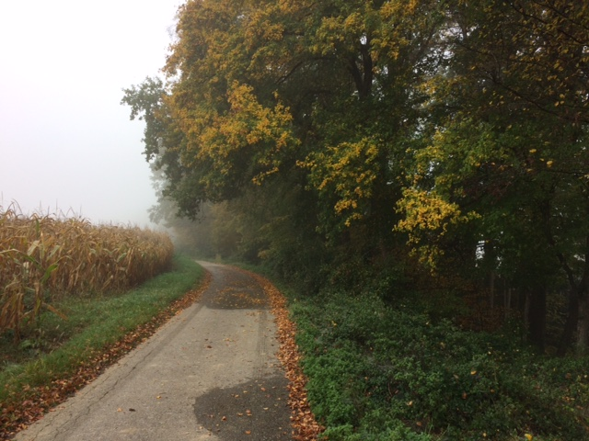
Wir wandern auf den Überackerer Wanderwegen durch die herbstliche Landschaft. Wie üblich kann zwischen einer kürzeren und einer längeren Strecke gewählt werden. Auf dem Weg gibt es auch eine kleine Stärkung.

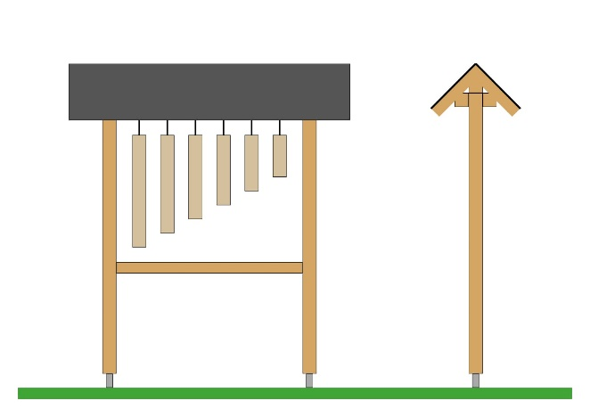

Die Gesunde Gemeinde stellt die neuen Motorikstationen „Heißer Draht“ und „Waldxylophon“ vor. Außerdem besteht die Möglichkeit zur Blutdruckmessung.

Auf euer Kommen freuen sich

Volksbildungswerk Überackern Gesunde Gemeinde Überackern

